DEPARTAMENTO DE EDUCACIÓN FÍSICA
COLEGIO LOS TILOS
ESO-BACHILLERATO

Debido a la ampliación de la suspensión de la actividad escolar presencial en el centro, desde el Departamento de Educación Física se propone realizar las siguientes actividades:

LA EDUCACIÓN FÍSICA EN CASA 3
Los expertos recomiendan que los adolescentes hagan 60 minutos de actividad física cada día. La mayoría de esta actividad debe ser aeróbica, es decir, cualquier ejercicio físico que te agite, como bailar. Después dedica unos minutos al entrenamiento de fuerza. Ejercicios que ayuden a desarrollar la musculatura y estimular el metabolismo. La flexibilidad es el tercer componente de un ejercicio completo e integral.
Una sesión tipo, cada una a su nivel de capacidad, puede ser:
- Calentamiento (10`)
- Actividad aeróbica: Baile (10´)
- Sesión de fuerza (20´)
- Relajación. (20`)

¿CUÁL ES EL RETO DE ESTA SEMANA?
- Empieza siempre con un pequeño calentamiento, como hacemos cada día en el colegio,
- moviendo las articulaciones
- estirando 20´´ los principales grupos musculares.
MOVILIDAD ARTICULAR
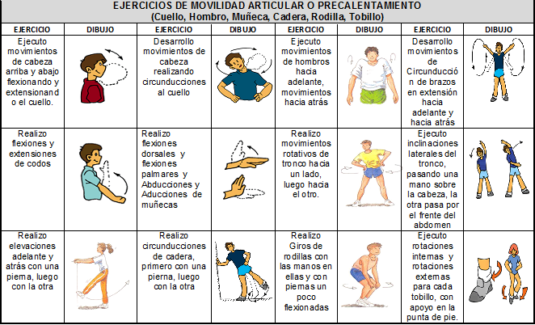
ESTIRAMIENTOS MUSCULARES
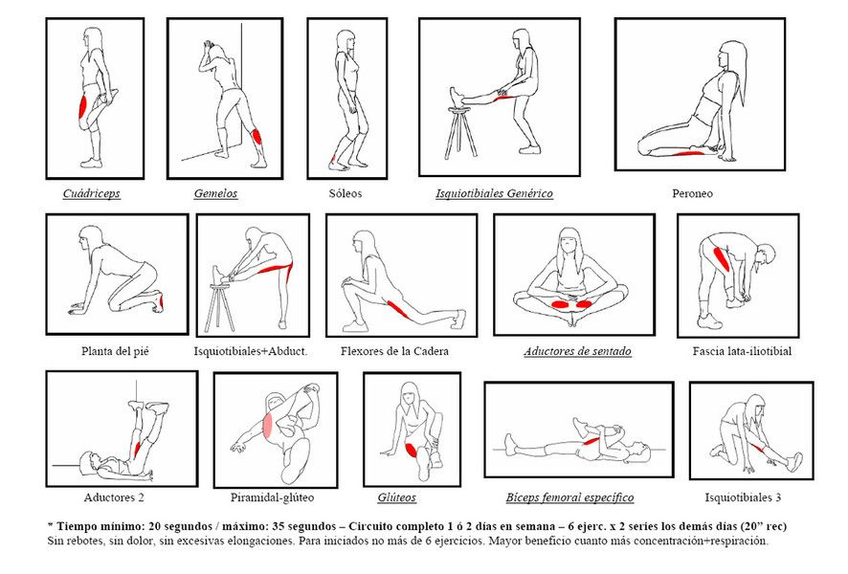
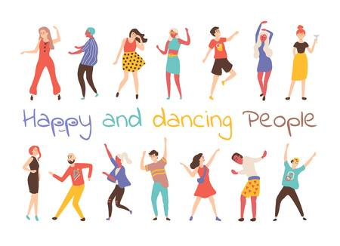
- Como actividad aeróbica practica la siguiente rutina de baile. Sola o en familia. Empieza aprendiendo los pasos básicos y luego ¡¡no pares de moverte!!
https://www.youtube.com/watch?v=JB6v4u84fYE

- Para desarrollar la fuerza en casa, puedes hacer los siguientes ejercicios:
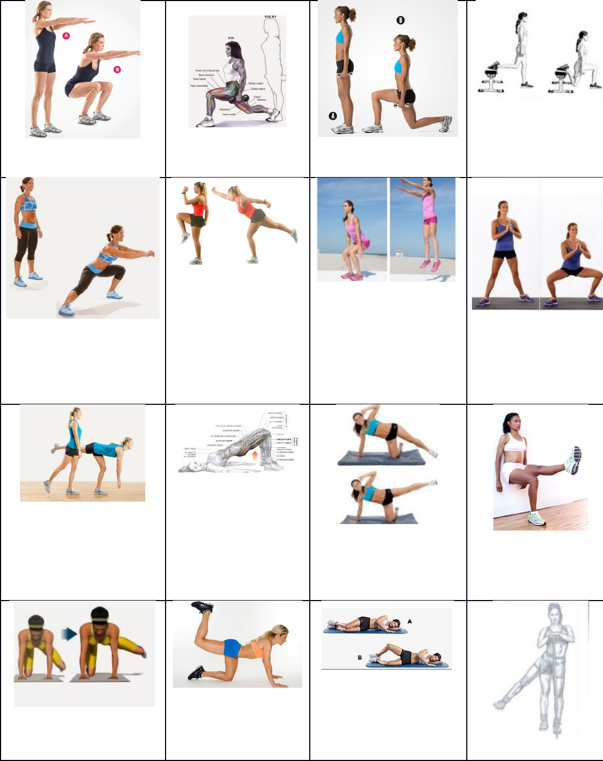
RECUERDA: Para los ejercicios de fuerza mostrados anteriormente, comenzar con 10 repeticiones y agregar series de 10 a medida que te sientas más cómoda. Descansar durante 30 segundos entre las series.
Para 4º ESO y Bachillerato, tenéis la siguiente rutina para tonificar brazos, hombro y pecho con ejercicios de fuerza sin pesas, siguiendo el siguiente video:
https://www.youtube.com/watch?v=kZU7y2FeTE8
¿A ver quién es capaz de hacer dos series?

- Para terminar la sesión de esta semana, vamos a trabajar la relajación con el método autógeno de Schultz. Ponte cómoda e intenta seguir las instrucciones del siguiente vídeo:
https://www.youtube.com/watch?v=tu6STHiYJuY
¿Conseguiste relajarte hoy también? Pues RECUERDA: esto también te puede servir en un futuro para disminuir la ansiedad ante los exámenes.

¡¡¡MUCHO ÁNIMO CHICAS!!!
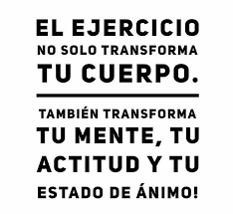

RECORDAD:

#YoMeQuedoEnCasa
#EsteVirusLoParamosTodas

aguedasolis@colegiolostilos.com

